Осень

Задание. Прочитай и ответь на вопросы

Лес осенью
(По Г. Скребицкому и В. Чалышевой.)
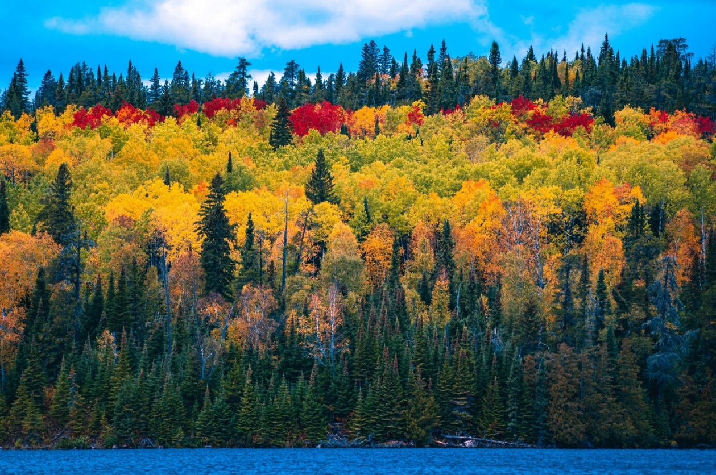
Bilde: Pixabay, jklugiewicz

Летом лес был зелёный. Теперь берёзки и клёны жёлтые. Осины красные. Между ними ёлочки зеленеют. Налетит ветер. Закружатся листья в воздухе, словно бабочки. Потом тихо-тихо на землю опускаются. Травы и цветы вянут. Семена на землю осыпаются. На следующий год из семян вырастут новые растения.

Вопросы:
1. О каком времени года говорится в рассказе?
2. Каким лес был летом?
3. Что стало с берёзками и клёнами осенью?
4. Как изменились осины?
5. Какие деревья не изменили своего цвета?
6. На кого похожи листья осенью?
7. Что происходит с семенами, травами и цветами осенью?

Осенние дожди
(По Г. Скребицкому)
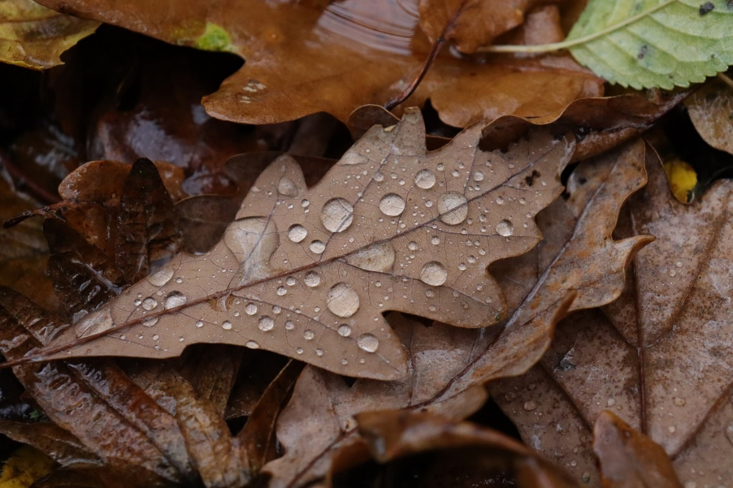
Bilde: Pixabay, t3ddy4rt
Осенние дожди совсем не похожи на летние. Дождь осенний – моросящий. Как зарядит сыпать маленькими капельками на земле, так и будет идти день, два, три, неделю, не переставая. И тогда становится очень скучно. Под ногами слякоть, небо свинцовое, и моросит холодный, нудный дождь.
Вопросы:
1. Как отличаются осенние дожди от летних?
2. Почему становится скучно, когда идёт осенний дождь?
3. Что такое «свинцовое небо»?
4. Что ты делаешь, когда идёт дождь?

Спор деревьев
Заспорили деревья между собой: кто из них лучше?
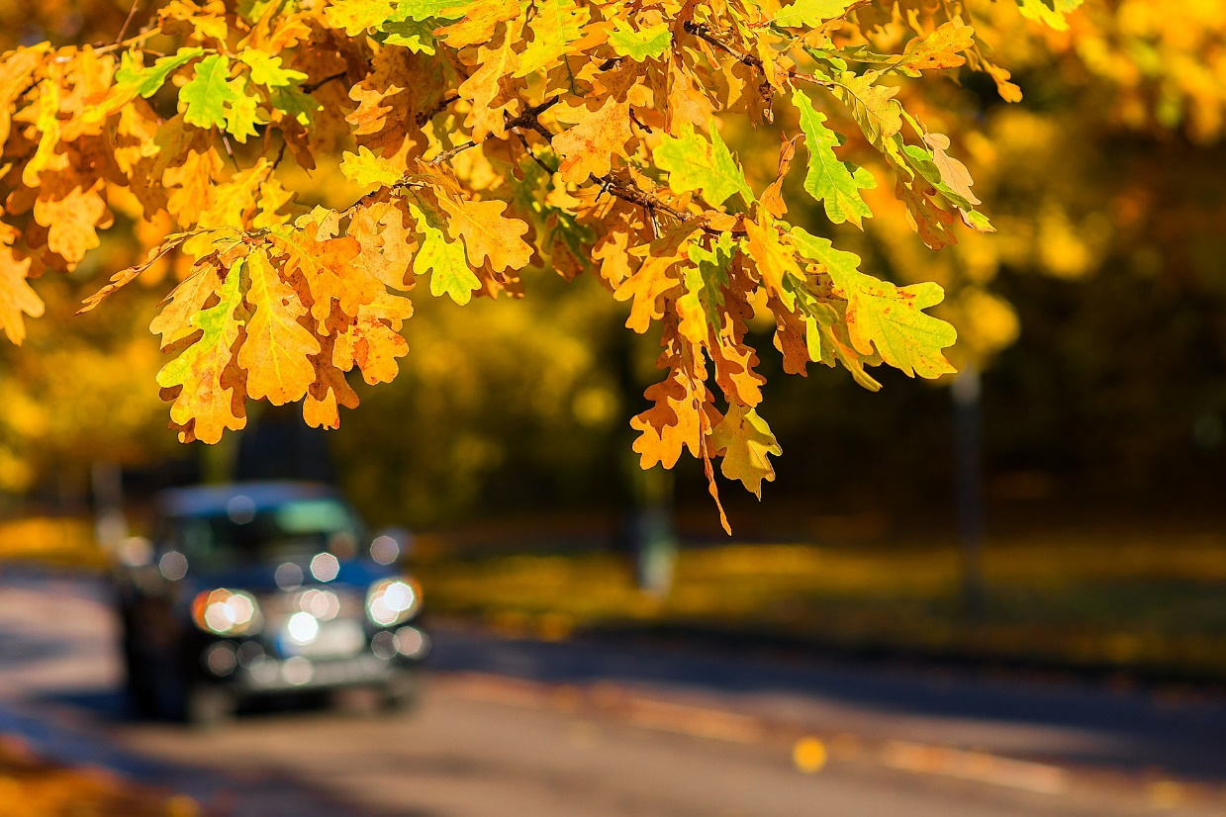
Bilde: Pixabay, qimono
Вот дуб и говорит:
- Я всем деревьям царь! Корень мой глубоко в землю ушёл. Ствол в три обхвата. Верхушка в небо смотрится; листья у меня вырезные, а сучья будто из железа вылиты. Я не кланяюсь бурям, не гнусь перед грозой
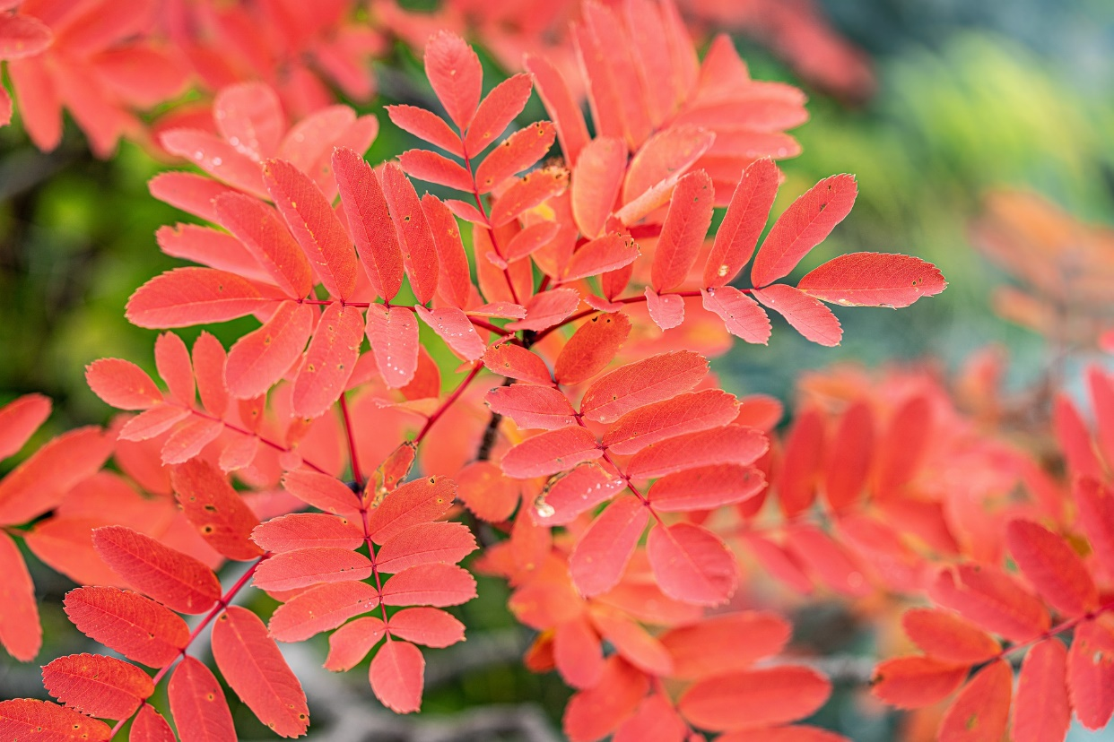
Bilde: Pixabay, Kanenori
Услышала рябина, как дуб хвастает, и молвила:
- Не хвастай много, дубище, что ты велик и толст, зато растут на тебе одни жёлуди. Кому они нужны? Только свиньям да иной раз белкам. А мои-то красные ягодки и птицы любят, особенно дрозды, и люди из них варенье варят и разные лекарства придумывают.
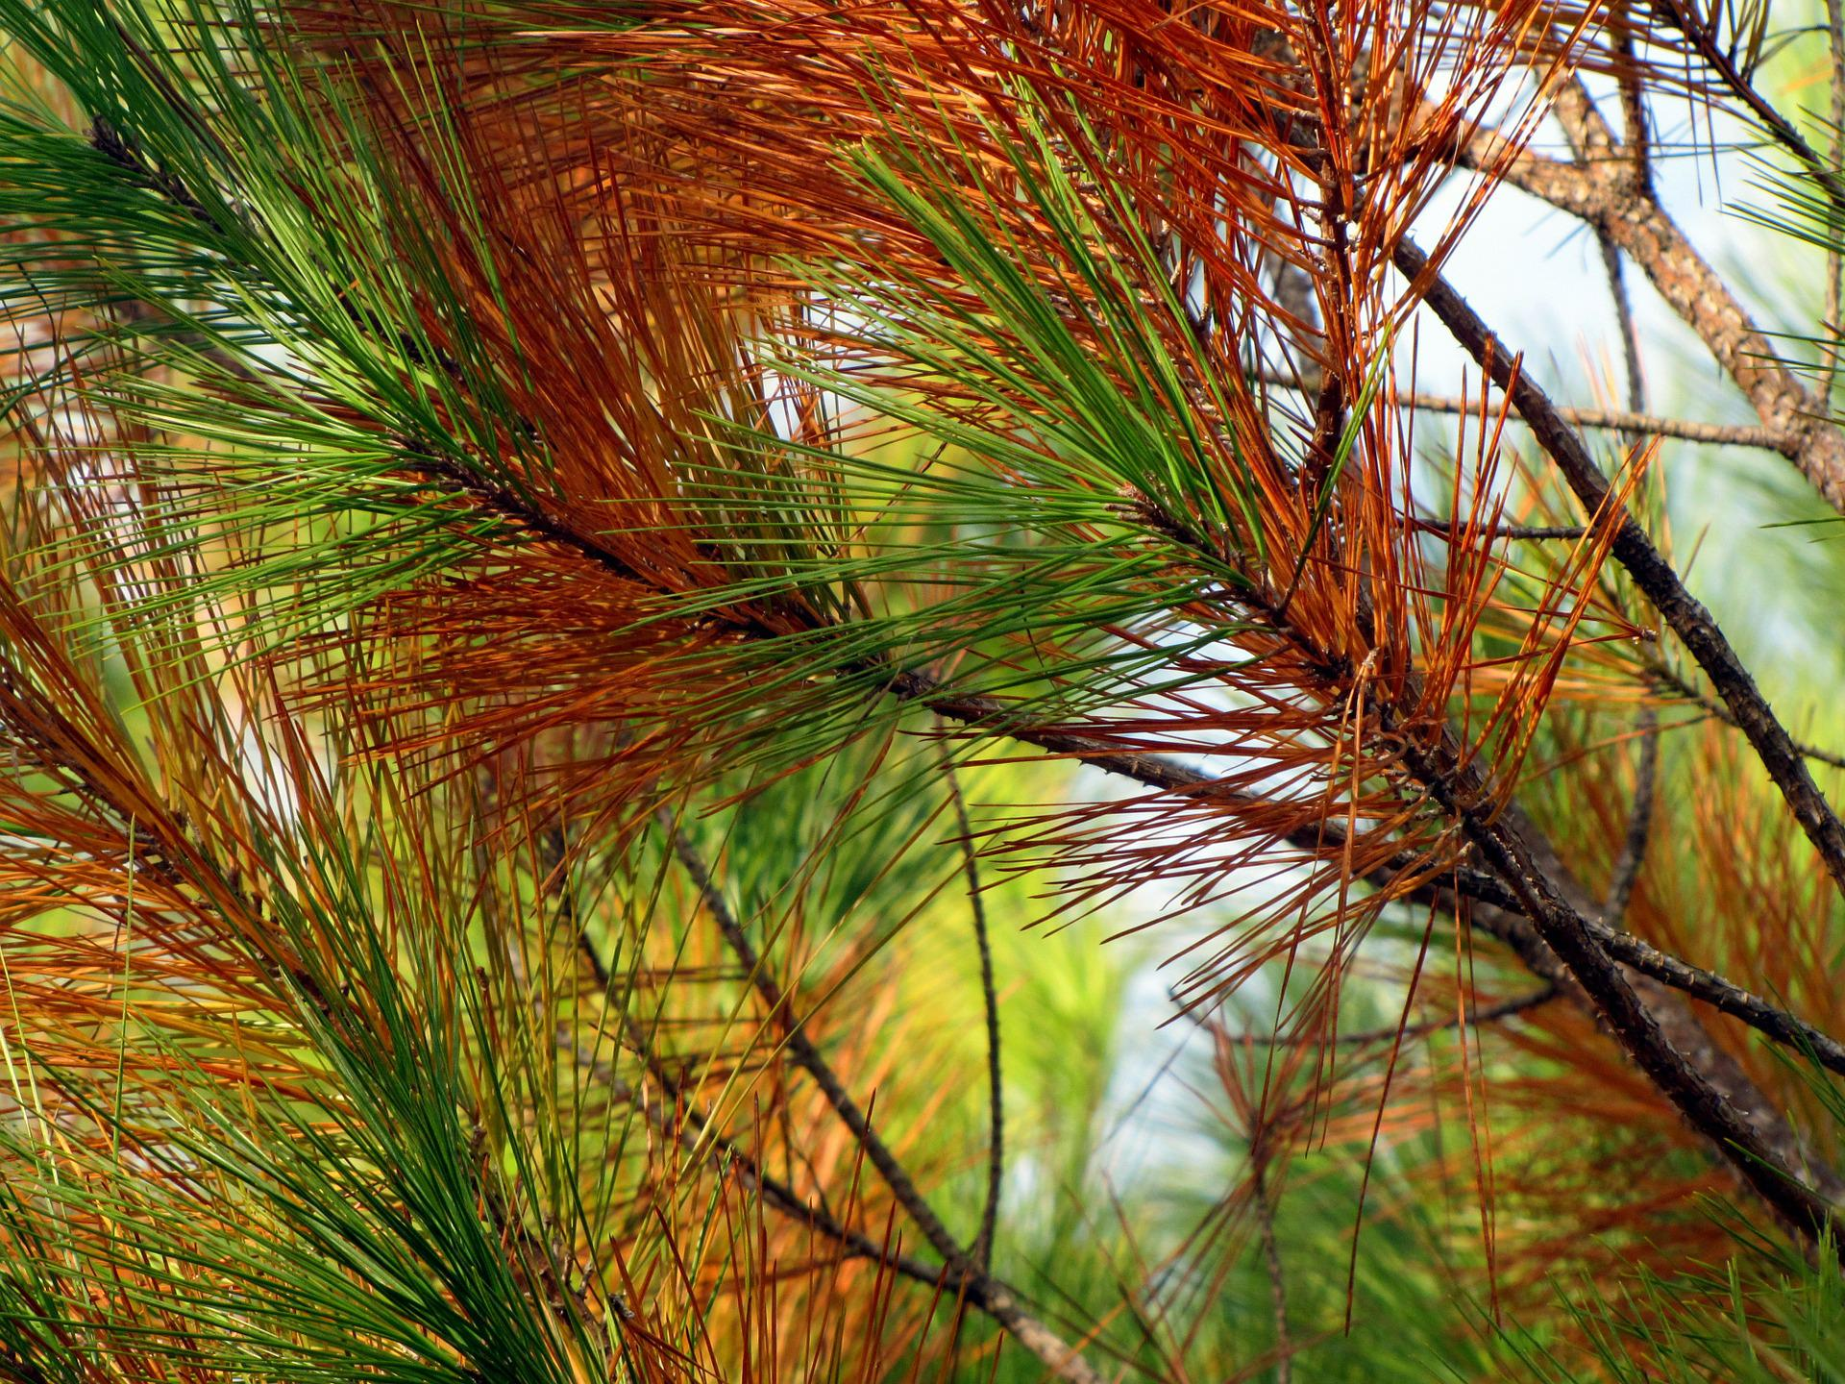
Bilde: Pixabay, Greyerbaby
Слушает сосенка, иглистой верхушкой покачивает:
- Погодите, - говорит, - похваляться, вот придёт зима, и будете вы оба голешёньки. A на мне все же останутся мои зелёные колючки; без меня в холодной стороне житья бы людям не было: я им и печки топлю, и избы строю.
Тут и другие деревья вступили в спор. Все наперебой сами себя хвалить стали: и клён широколистный, и тонкая осина, и красавица берёза, и орешник, и грустная ель.
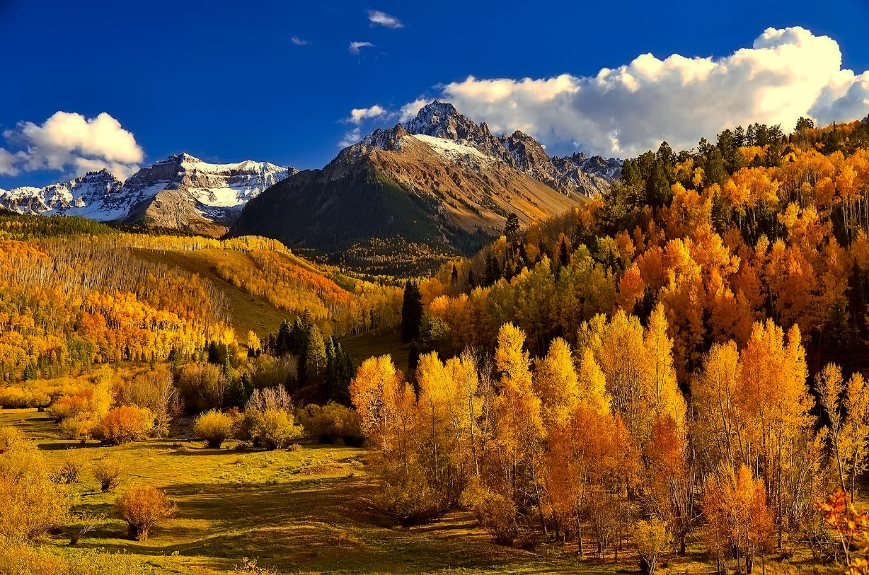
Bilde: Pixabay, 12019
В это время шёл мимо Петя. Услышал Петя спор деревьев и сказал:
- Эх вы, неразумные спорщики! Разве вы не знаете, что каждое дерево по-своему хорошо и красиво. А вместе вы – прекрасный смешанный лес. И особенно красив наш лес осенью.

Задания:
1. Какие деревья участвовали в споре? ________________________________________________________________________________________________________________________________________________________________________________________________________________________________________________________________________________________________

2. Какое дерево тебе нравится больше всего? Почему?
________________________________________________________________________________________________________________________________________________________________________________________________________________________________________________________________________________________________

3. Какое время года тебе нравится больше всего и почему? ________________________________________________________________________________________________________________________________________________________________________________________________________________________________________________________________________________________________

4. Объясни значение слова: молвила ________________________________________________________________________

5. Нарисуй осенний лес.

